RÉVEILLON EM MALTA E SICÍLIA
Elegância no coração do Mediterrâneo
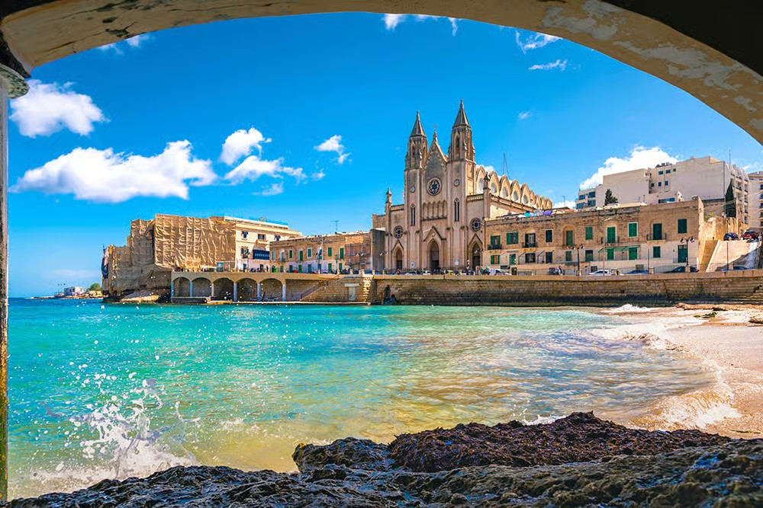
SAÍDA  27 de dezembro de 2026 | DURAÇÃO  11 dias | 9 noites de hotel | EMBARQUE  Rio de Janeiro ou São Paulo
SOBRE A VIAGEM
Uma viagem em grupo para celebrar a virada do ano entre Malta e a Sicília, com guia brasileiro acompanhando o grupo (para grupos acima de 15 passageiros). Em Malta, o roteiro passa por Valletta, Medina, Rabat e Mosta, com jantar especial de Réveillon e queima de fogos. Na Sicília, percorre Palermo, Monreale, Erice, Trapani, Agrigento, Piazza Armerina, Ragusa, Noto, Siracusa e Catânia, com destaque para a Catedral de Monreale, o Vale dos Templos e as joias do barroco siciliano.
ROTEIRO DIA A DIA
DIA 1 (27/12) Brasil » Malta
Apresentação no Aeroporto Internacional do Rio de Janeiro (Galeão) ou de São Paulo (Guarulhos) para embarque em voo com destino a Malta, com conexão em Roma. Noite a bordo.
DIA 2 (28/12) Malta
Chegada a Malta, recepção no aeroporto e traslado ao hotel. Hospedagem.
DIA 3 (29/12) Valletta
Café da manhã. Visita guiada à capital, Valletta: os Jardins Superiores de Barrakka, a Catedral e o Museu de São João, o Palácio do Grão-Mestre e a exposição audiovisual Malta Experience, que apresenta a história do arquipélago. Hospedagem.
DIA 4 (30/12) Medina, Rabat e Mosta
Café da manhã. Visita a Medina, a antiga capital amuralhada da ilha, às Catacumbas de São Paulo, em Rabat, e à Igreja de Mosta, famosa por sua imponente cúpula. Hospedagem.
DIA 5 (31/12) Réveillon em Malta
Café da manhã e dia livre para atividades pessoais. À noite, jantar especial para celebrar a chegada do Ano Novo, com espetáculo de fogos de artifício. Hospedagem.
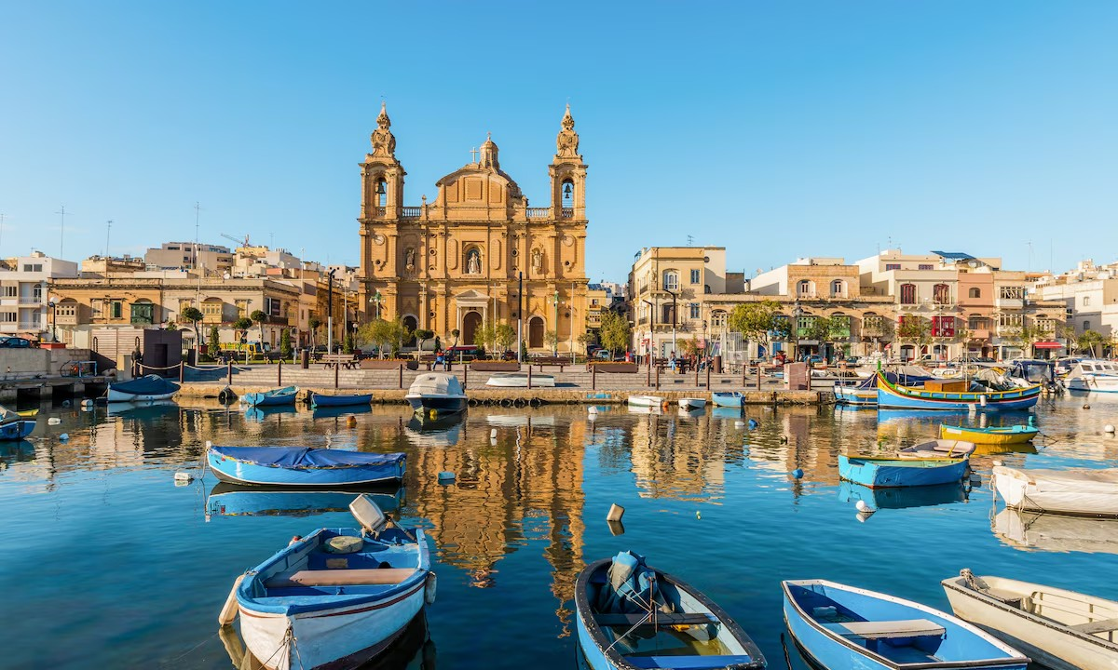
Malta
DIA 6 (01/01/2027) Malta » Palermo (Sicília)
Café da manhã e traslado ao porto para a travessia de ferry boat até a Sicília. Recepção e traslado ao hotel em Palermo. Hospedagem.
DIA 7 (02/01) Palermo e Monreale
Café da manhã. Pela manhã, visita a Monreale, com seu Claustro Beneditino e a célebre Catedral. Passeio panorâmico por Palermo e almoço em restaurante local. À tarde, caminhada pelo centro histórico, passando pela Capela Palatina, a Catedral de Palermo, a Piazza Pretoria, os Quattro Canti (Piazza Vigliena), a Igreja de La Martorana e a Igreja de Santa Caterina. Jantar livre. Hospedagem.
DIA 8 (03/01) Palermo » Erice » Trapani » Agrigento
Café da manhã e saída para Erice, cidade medieval situada a cerca de 750 metros de altitude, com degustação de doces de amêndoa. Em seguida, visita panorâmica a Trapani e às salinas de sal marinho, com seus tradicionais moinhos. Almoço durante o trajeto. Chegada a Agrigento, jantar e hospedagem.
DIA 9 (04/01) Agrigento » Piazza Armerina » Ragusa
Café da manhã. Visita guiada ao Vale dos Templos, em Agrigento, e à Villa Romana del Casale, em Piazza Armerina, famosa por seus mosaicos romanos. Almoço durante o trajeto. Passeio panorâmico por Ragusa Ibla. Jantar e hospedagem.
DIA 10 (05/01) Ragusa » Noto » Siracusa » Catânia
Café da manhã e visita a Noto, a capital do barroco siciliano, incluindo sua Catedral restaurada. Em Siracusa, passeio em pequeno barco para avistar a cidade antiga a partir do mar (se as condições do mar permitirem) e almoço em restaurante local. À tarde, visita à ilha de Ortigia e ao parque arqueológico: Templo de Minerva, Fonte de Aretusa, Templo de Apolo, Teatro Grego, Anfiteatro Romano e Orelha de Dionísio. Continuação para Catânia. Jantar livre. Hospedagem.
DIA 11 (06/01) Catânia » Brasil
Café da manhã e traslado ao aeroporto para embarque no voo de regresso ao Brasil, com conexão em Roma, ou continuação da viagem por conta própria. Fim dos nossos serviços.
HOTÉIS PREVISTOS
CIDADE | HOTEL PREVISTO OU SIMILAR | NOITES
Malta | DoubleTree by Hilton | 4 noites com café da manhã
Palermo | Hotel Federico II | 2 noites com café da manhã
Agrigento | A definir | 1 noite com café da manhã
Ragusa | A definir | 1 noite com café da manhã
Catânia | UNA Esperienze Palace Catania | 1 noite com café da manhã
VOOS PREVISTOS
Saída do Rio de Janeiro (GIG)
DATA | TRECHO | VOO | PARTIDA | CHEGADA
27/12/2026 | Rio de Janeiro » Roma | AZ 673 | 15h35 | 06h40 (28/12)
28/12/2026 | Roma » Malta | AZ 7912 | 08h55 | 10h25
06/01/2027 | Catânia » Roma | AZ 1754 | 16h30 | 17h50
06/01/2027 | Roma » Rio de Janeiro | AZ 672 | 22h30 | 06h40 (07/01)
Saída de São Paulo (GRU)
DATA | TRECHO | VOO | PARTIDA | CHEGADA
27/12/2026 | São Paulo » Roma | AZ 675 | 15h45 | 06h40 (28/12)
28/12/2026 | Roma » Malta | AZ 7912 | 08h55 | 10h25
06/01/2027 | Catânia » Roma | AZ 1754 | 16h30 | 17h50
06/01/2027 | Roma » São Paulo | AZ 674 | 21h50 | 06h25 (07/01)
O PROGRAMA INCLUI
- Passagem aérea internacional em classe econômica (executiva e primeira classe sob consulta)
- 4 noites de hospedagem em Malta e 5 noites na Sicília, com café da manhã
- Traslados em veículos de luxo, conforme o roteiro
- Travessia de ferry boat de Malta para a Sicília
- Visitas e entradas mencionadas no roteiro
- Jantar especial de Réveillon em Malta
- Refeições indicadas no roteiro
- Guias locais
- Guia profissional brasileiro para grupos acima de 15 passageiros (grupos menores com guias locais)
- Seguro-viagem de US$ 80.000 e seguro-cancelamento de até US$ 4.000
- Kit de viagem
O PROGRAMA NÃO INCLUI
- Refeições não mencionadas no programa (como os jantares livres em Palermo e Catânia)
- Taxa de embarque
- Taxas municipais e de turismo, pagas diretamente nos hotéis
- Despesas de caráter pessoal
DOCUMENTAÇÃO NECESSÁRIA
- Passaporte com validade mínima de 6 meses após o término da viagem
- Cópia do passaporte
OBSERVAÇÕES IMPORTANTES
- Datas e condições estão sujeitas a alteração sem aviso prévio e à disponibilidade de lugares.
- A ordem dos passeios pode ser alterada em função de imprevistos. O passeio de barco em Siracusa depende das condições do mar.
- Horários de check-in e check-out seguem a política de cada hotel.
- Cédulas antigas de dólar americano podem ter dificuldade de troca fora dos Estados Unidos; recomenda-se levar notas novas.

